
11-3
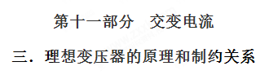
一、选择题
1．（2018中原名校联盟质检）如图所示为理想变压器，三个灯泡L₁、L₂、L₃都标有“6V，6W”，L4标有“6V，12W”，若它们都能正常发光，则变压器原、副线圈匝数比n₁ ∶n₂和ab间电压分别为
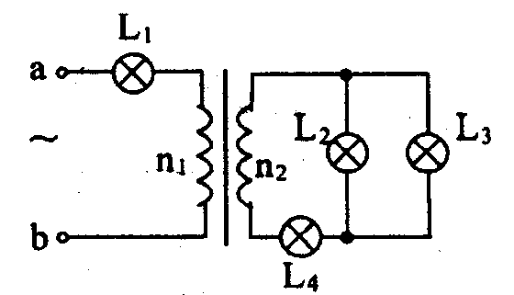
A．2 ∶1，24V
B．2 ∶l，30V
C．1 ∶2，24V
D．1∶2，30V
【参考答案】B
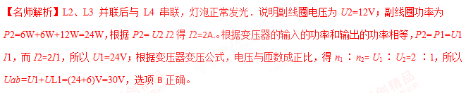
2. （2018广东湛江调研）将u=220sin100πtV的电压输入如图所示的理想变压器的原线圈，原副线圈的匝数比为n₁∶n₂=55∶1，R=10Ω，则下列说法正确的是
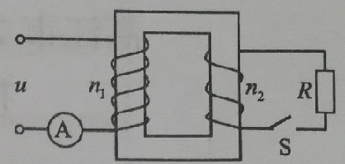
A．该交流电的频率为100Hz
B．闭合开关S后，电流表的读数为0.22A
C．闭合开关S后，电阻消耗的电功率为1.6W
D．断开开关S后，电流表的读数为0.22A
【参考答案】C
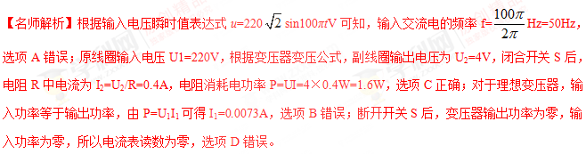
3．(2017·云南统测)如图所示，将理想变压器原线圈接入电压随时间变化规律为u＝220sin 100πt(V)的交流电源上，在副线圈两端并联接入规格为“22 V,22 W”的灯泡10个，灯泡均正常发光。除灯泡外的电阻均不计，下列说法正确的是( )
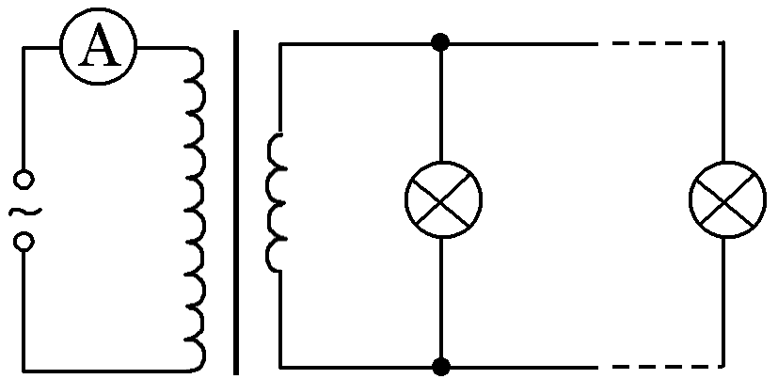
A．变压器原、副线圈匝数比为10∶1
B．电流表示数为1 A
C．电流表示数为10 A[来源:学|科|网Z|X|X|K]
D．副线圈中电流的频率为5 Hz
【参考答案】B
【名师解析】由原线圈电压瞬时值表达式可知，原线圈输入电压有效值为220 V，交变电流的频率f＝＝＝50 Hz，D项错；副线圈上灯泡正常发光，说明副线圈输出电压有效值为22 V，由理想变压器变压规律可知，＝＝10，A项错；由灯泡电功率P＝UI可知，通过每只灯泡的电流为1 A，故副线圈输出电流为10 A，由理想变压器变流规律可知，＝10，所以原线圈中电流的有效值为1 A，B项正确，C项错。
4．(多选)(2017·济宁模拟)如图甲所示，理想变压器的原、副线圈匝数之比为11∶1，R＝1 Ω，原线圈允许通过电流的最大值为1 A，副线圈ab两端电压随时间变化图像如图乙所示。则下列说法正确的是( )
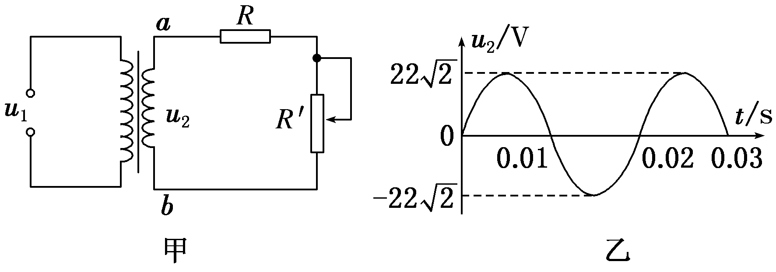
A．原线圈输入电压的有效值为242 V
B．原线圈两端交变电压的频率为550 Hz
C．副线圈中电流的最大值为11 A
D．为保证电路安全工作，滑动变阻器R′的阻值不得小于1 Ω
【参考答案】AC
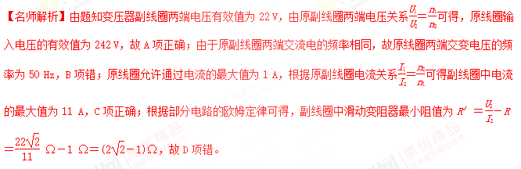[来源:学,科,网Z,X,X,K]
5．(2016·河南郑州二检)一理想变压器原、副线圈匝数比为n₁∶n₂＝10∶1。原线圈输入正弦交变电压如图所示，副线圈接入一阻值为22 Ω的电阻。下列说法正确的是( )
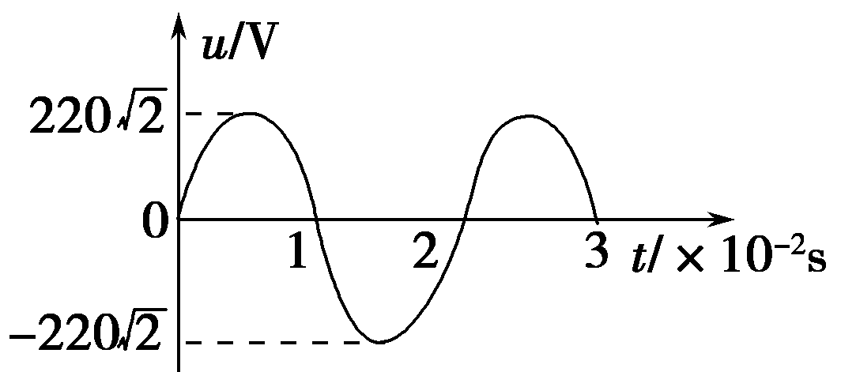[来源:学&科&网]
A．电阻中交变电流的方向每秒改变100次
B．原线圈中电流的有效值是0.14 A
C．与电阻并联的交流电压表示数是22 V
D．1 min内电阻产生的热量是2.64×10³ J
【参考答案】AC
【名师解析】由交变电流电压图象可知其频率f＝50 Hz，而交变电流的方向在每个周期内改变两次，故A项正确；由图象可知，原线圈中正弦交变电流电压最大值为220 V，所以有效值为220 V，由理想变压器变压规律可知，副线圈两端电压有效值U₂＝U₁＝22 V，所以电压表示数为22 V，C项正确；由欧姆定律可知，通过电阻的电流I₂＝＝1 A。由理想变压器的变流规律可知，I₁＝＝0.1 A，B错误；由焦耳定律可知，电阻在1 min内产生的热量Q＝IRt＝1.32×10³ J，D项错误。
6．(2016·陕西西安八校联考)如图所示的电路中，理想变压器原、副线圈的匝数比n₁∶n₂＝22∶5，电阻R₁＝R₂＝25 Ω，D为理想二极管，原线圈接u＝220 sin 100πt(V)的交变电流，则( )
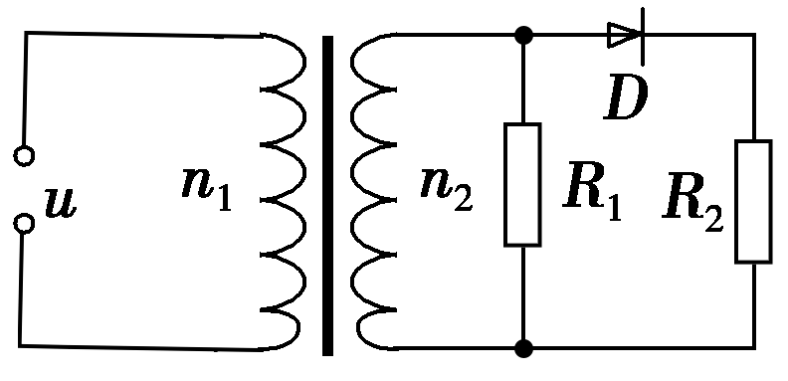
A．交变电流的频率为100 Hz
B．通过R₂的电流为1 A
C．通过R₂的电流为 A
D．变压器的输入功率为200 W
【参考答案】C
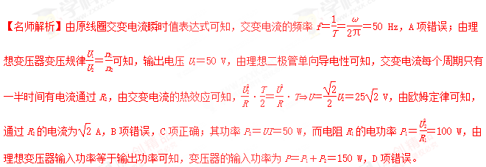
7．(2016贵州黔南州三校联考)如图甲所示，理想变压器原、副线圈的匝数比为4∶1，电压表、电流表为理想电表。L1、L2、L3、L4为四只规格均为“220V，60W”的相同灯泡。如果副线圈电压按图乙所示规律变化，则下列说法正确的是：( )
A.电压表的示数为660 V
B.电流表的示数为0.82A
C.ab两点的电压是1045V
D. ab两点的电压是1100V
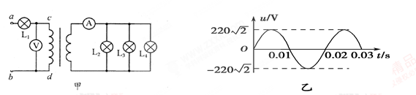
【参考答案】BC
【命题意图】本题考查了变压器、交变电流图象及其相关知识。
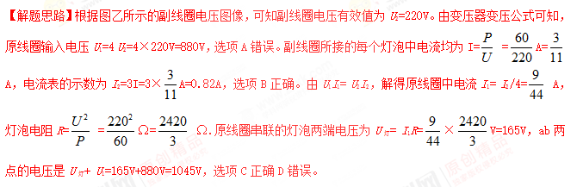【易错警示】解答此题常见错误有：一是主观臆断的认为四个灯泡都正常发光，原线圈中电流是副线圈中电流的1/3，由U₁I₁= U₂I₂，解得U₁=3 U₂=660V，错选A。而是认为原线圈串联的灯泡两端电压为U_{灯}=220V，得到ab两点的电压是U_{灯}+ U₁=220V+880V=1100V，错选D。
8.(2014·山东理综，17)如图7所示，将额定电压为60 V的用电器，通过一理想变压器接在正弦交变电源上。闭合开关S后，用电器正常工作，交流电压表和交流电流表(均为理想电表)的示数分别为220 V和2.2 A。以下判断正确的是( )
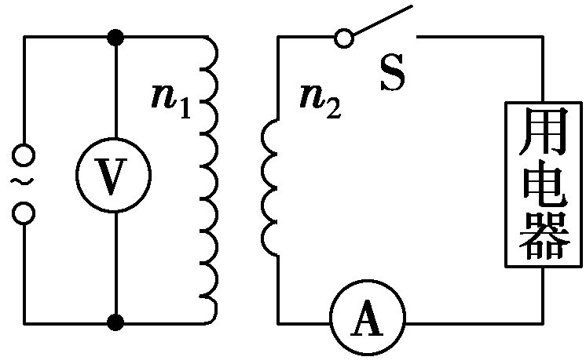
A.变压器输入功率为484 W
B.通过原线圈的电流的有效值为0.6 A
C.通过副线圈的电流的最大值为2.2 A
D.变压器原、副线圈匝数比n₁∶n₂＝11∶3
【参考答案】BD
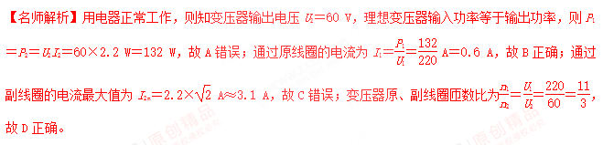
9.如图1所示，理想变压器原线圈的匝数为n₁，副线圈的匝数为n₂，原线圈的两端a、b接正弦交流电源，
电压表V的示数为220 V，负载电阻R＝44 Ω，电流表A₁的示数为0.2 A。下列判断正确的是( )
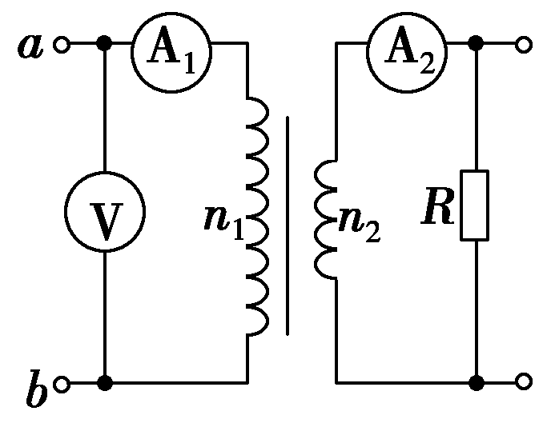
A.原线圈和副线圈的匝数比为2∶1
B.原线圈和副线圈的匝数比为5∶1
C.电流表A₂的示数为0.1 A
D.电流表A₂的示数为0.4 A
【参考答案】B
【名师解析】由电压表V示数和电流表A₁的示数可得原线圈中的功率P₁＝U₁I₁，P₁＝P₂＝IR，所以电流表A₂的示数为I₂＝＝ A＝1 A，C、D错误；原线圈和副线圈的匝数比＝＝，A错误，B正确。[来源:学.科.网]
10. （2016高考全国理综乙）一含有理想变压器的电路如图所示，图中电阻R₁，R₂和R₃的阻值分别为3Ω ，1Ω ，4Ω ，为理想交流电流表，U为正弦交流电压源，输出电压的有效值恒定。当开关S断开时，电流表的示数为I；当S闭合时，电流表的示数为4I。该变压器原、副线圈匝数比为
A.2 B.3 C.4 D.5
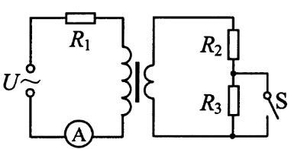
【参考答案】B
【命题意图】本题考查变压器变压公式、功率公式、动态变化及其相关的知识点，意在考查考生灵活运用相关知识分析解决问题的能力。
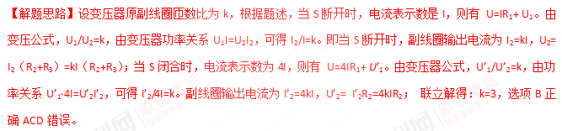【易错剖析】解答此题的易错点主要有三：一是把正弦交流电压源看作直接接在变压器原线圈时；二是不能正确运用变压器变压公式、功率公式列出相关方程；三是不能正确解答这些方程。
11、（2016全国理综III丙卷）如图，理想变压器原、副线圈分别接有额定电压相同的灯泡a和b。当输入电压U为灯泡额定电压的10倍时，两灯泡均能正常发光。下列说法正确的是
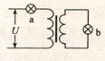
A.原、副线圈匝数之比为9:1
B. 原、副线圈匝数之比为1:9
C.此时a和b的电功率之比为9:1
D.此时a和b的电功率之比为1:9
【参考答案】AD
【名师解析】由于两个灯泡均能正常发光，说明两个灯泡的实际电压等于额定电压。设灯泡的额定电压为U₀，则有变压器副线圈输出电压为U₂=U₀，原线圈输入电压为U₁=U-U₀ =9U₀，由变压器变压公式可得，原、副线圈匝数之比为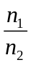=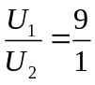，选项A正确B错误。设灯泡a中的电流为I₁，灯泡b中的电流为I2，由变压器功率关系，9U₀ I₁= U₀ I₂，解得：I₂=9 I₁，a和b的电功率之比为：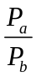=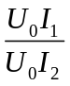=1:9，选项D正确C错误。
考点：考查了理想变压器，电功率的计算
12. （2016高考四川理综物理）如图所示，接在家庭电路上的理想降压变压器给小灯泡L供电，如果将原、副线圈减少相同匝数，其它条件不变，则
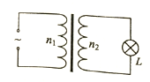
A. 小灯泡变亮
B. 小灯泡变暗
C. 原、副线圈两段电压的比值不变
D. 通过原、副线圈电流的比值不变
【参考答案】B
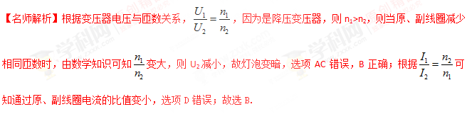考点：变压器
13．（2016·郑州联考）如题28-19图甲所示，理想变压器原、副线圈的匝数比n₁∶n₂=3∶1，L₁、L₂为两只相同的灯泡，R、L、D和C分别为定值电阻、理想线圈、理想二极管和电容器，其中C=10μF。当原线圈两端接如图乙所示的正弦交流电时，下列说法中正确的是（ ）
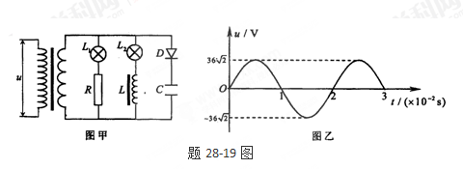
A．灯泡L₁一定比L₂暗
B．副线圈两端的电压有效值为12 V
C．因电容器所在支路处于断路状态，故无电流通过二极管
D．二极管D两端反向电压最大值是12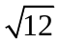V
【参考答案】B
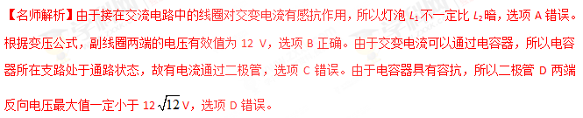14．(2016·江苏省扬州测试)如题28-20图所示，理想变压器原线圈接交流电源，副线圈接电阻箱R、电容器C和电感器L，下列说法正确的是
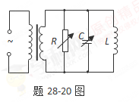
A．仅当电阻箱R的阻值变大时，变压器输入功率减小
B．仅当电容器C的正对面积增大时，通过它的电流减小
C．仅当交流电源的频率增大时，通过三个元件的电流都增大
D．仅当在电感线圈L中插入铁芯时，通过它的电流将减小[来源:学。科。网]
【参考答案】AD
【名师解析】仅当电阻箱R的阻值变大时，变压器输出电流减小，变压器输入功率减小，选项A正确。仅当电容器C的正对面积增大时，电容增大，容抗减小，通过它的电流增大，选项B错误。仅当交流电源的频率增大时，电感感抗增大，通过电感L元件的电流减小，选项C错误。仅当在电感线圈L中插入铁芯时，电感增大，感抗增大，通过它的电流将减小，选项D正确。
15. （2014·湖北孝感联考）如图所示，理想变压器的原、副线圈匝数比为1∶5,原线圈两端的交变电压为u=20sin100πt（V），氖泡在两端电压达到100V时开始发光，下列说法正确的是
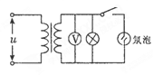
A. 开关接通后，氖泡的发光频率为50Hz
B. 开关接通后，电压表的示数为100V
C. 开关断开后，电压表的示数不变
D. 开关断开后，变压器的输出功率不变
【参考答案】BC
